Diseño de Arquitectura del Sistema - SISTEC
Fecha: 17/09/2025
Autor: Raurau Quispe, Juan Boris
Versión: 4.0

1. Introducción
El presente documento describe de forma detallada la arquitectura del sistema web SISTEC, diseñado para la gestión integral de equipos, control de accesos mediante RFID, registro de alertas y trazabilidad de movimientos dentro de los laboratorios de la Universidad Continental.
Su objetivo es definir:
- La estructura arquitectónica del sistema
- La organización por capas
- Los componentes principales
- El diseño de la base de datos
- La interacción entre módulos
- Aspectos de seguridad, despliegue y escalabilidad

2. Visón General de la Arquitectura

2.1. Estilo Arquitectónico
SISTEC implementa una arquitectura MVC monolítica, organizada en tres capas principales:
✔ Modelo (Models/)
- Encapsula la lógica de acceso a datos.
- Realiza consultas SQL usando MySQLi/PDO.
- Cada modelo corresponde a una tabla o entidad real.
✔ Vista (Views/)
- Interfaz visual del sistema.
- Incluye archivos PHP renderizados en servidor, HTML, CSS y JavaScript.
✔ Controlador (Controllers/)
- Orquesta peticiones del usuario.
- Valida datos, ejecuta modelos, carga vistas.
Complementos
- includes/: autenticación, conexión BD, roles
- assets/: CSS, JS, imágenes
- php/: acciones internas específicas (CRUDs separados)

2.2. Diagrama General de Arquitectura:

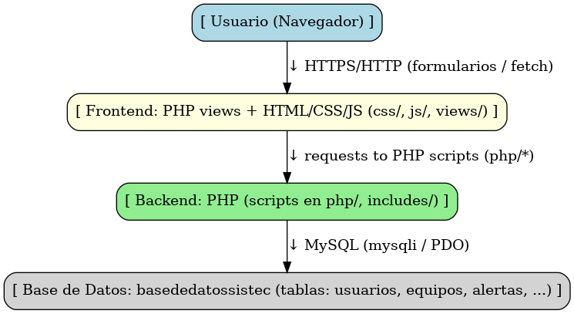

3. Descripción de Componentes Principales

3.1 Capa Vista (Views/)

Tecnologías:
- HTML5
- CSS3 (archivo /css/style.css)
- JavaScript (archivo /js/script.js)
- PHP para renderizado dinámico

Vistas Principales (reales):
- views/login.php
- views/dashboard.php
- views/equipos.php
- views/alertas.php
- views/historial.php
- views/usuarios.php

Funciones principales:
- Presentar formularios (equipos, usuarios, alertas).
- Renderizar datos provenientes de los controladores.
- Ejecutar AJAX para alertas en tiempo real.
- Usar plantillas comunes: includes/header.php y includes/footer.php.

3.2 Capa Controlador (Controllers/)
Los controladores reciben las peticiones del usuario desde el navegador.

Controladores reales del sistema:
- Controllers/UsuariosController.php
- Controllers/EquiposController.php
- Controllers/AlertasController.php
- Controllers/HistorialController.php

Responsabilidades:
- Validar solicitudes (POST/GET)
- Verificar roles mediante includes/roles.php
- Llamar a los modelos correspondientes
- Enviar datos a las vistas
Ejemplos de funciones típicas:
- index() → listar
- store() → guardar
- update() → actualizar
- delete() → eliminar
- cambiarEstado() → actualizar estado de alerta

3.3 Capa Modelo (Models/)
Cada modelo representa una entidad real de la base de datos.

Modelos reales según tu base de datos:
- Usuario.php → tabla usuarios
- Rol.php → tabla roles
- Equipo.php → tabla equipos
- Tarjeta.php → tabla tarjetas
- Ubicacion.php → tabla ubicaciones
- Alerta.php → tabla alertas
- EstadoAlerta.php → tabla estados_alerta
- HistorialAlerta.php → tabla alertas_historial

Responsabilidades del Modelo:
- Conectar con la base de datos mediante db.php.
- Ejecutar consultas usando prepared statements.
- Validar existencia de registros.
- Retornar datos a los controladores.

3.4 Includes y Librerías Internas

includes/verificar_sesion.php
- Verifica si existe sesión activa
- Redirige al login si no ha iniciado sesión

includes/roles.php
- Restringe acceso según:
  - Administrador
  - Técnico

php/db.php
- Define conexión segura
- Usa MySQLi/PDO
- Permite conexión reutilizable por todos los modelos

3.5 Diseño de la Base de Datos
La base de datos(Mysql) está completamente normalizada, con claves foráneas y restricciones.
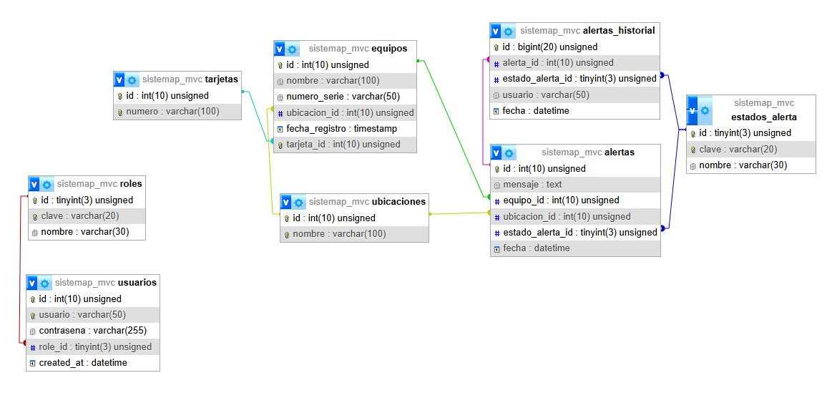

4. Integraciones Externas
Aunque no está en el código MVC, SÍ ES PARTE FUNCIONAL DEL SISTEMA:
- El ESP32 lee el UID RFID
- Envía el UID a un endpoint PHP
- El backend registra o actualiza la alerta
- Se almacena en tablas: alertas y alertas_historia

5. Seguridad
✔ Sesiones PHP para autenticar
✔ Contraseñas con bcrypt
✔ Control de roles mediante role_id
✔ Restricción de vistas y controladores según permisos
✔ Queries con índices complejos (optimizado)

6. Escalabilidad y Despliegue

Modelo actual: Monolito MVC PHP + MySQL

Infraestructura típica
- Servidor Apache/Nginx
- PHP 8.x
- MySQL/MariaDB

Posibles mejoras
- Separar backend como API REST.
- Cache con Redis para reportes.
- Balanceo de carga si se escala horizontalmente.
- Migrar sesiones a almacenamiento compartido.

7. Conclusiones
La arquitectura del sistema SISTEC corresponde a un monolito en PHP con frontend HTML+CSS+JS y base de datos MySQL. Es adecuada para proyectos académicos o de pequeña a mediana escala. Para evolucionar:
- Integrar mejores prácticas de seguridad (prepared statements, CSRF tokens).
- Separar frontend y backend si se requiere escalabilidad (ej. migrar a API REST).
- Incorporar herramientas de notificación y monitorización para un entorno productivo.

